邵东市人民政府

关于城区禁止燃放烟花爆竹的通告

（征求意见稿）

为保障公共安全和人民群众生命财产安全，改善城市环境空气质量，降低环境噪声污染，根据《中华人民共和国环境保护法》《中华人民共和国大气污染防治法》《中华人民共和国噪声污染防治法》《中华人民共和国行政处罚法》《中华人民共和国产品质量法》和《烟花爆竹安全管理条例》等有关法律法规规定，决定在市城区范围内禁止燃放烟花爆竹。现将有关事项通告如下：

1. 本通告所称烟花爆竹，是指以烟火药为主要原料制成，引燃后通过燃烧或爆炸，产生光、声、色、型、烟雾等效果，用于观赏，具有易燃易爆危险的物品。

二、禁放区域：

长岭路—建设北路—明珠大道—曙光路—潭邵高速—柳兴路—兴和大道—赛田路—东风西路—公园路—人民路—四新桥—桐江河—和尚桥—衡宝路—绿汀大道—兴和大道—互生路—昭阳大道—虹桥路—创业大道—兴盛路—北岭路—聚财路—建设北路的闭合区域。

1. 禁放时间：禁放区域内全时段禁止燃放烟花爆竹。
2. 安全要求：
3. 严禁未经批准设置烟花爆竹零售门店，任何单位和个人不得非法生产、运输、销售、储存烟花爆竹。
4. 在禁止燃放区域内，因重大庆典活动确需举办焰火晚会及其他大型焰火燃放活动的，须依法经公安部门许可并核发焰火燃放许可证，在指定的时间、地点按照安全规程实施燃放。
5. 禁止燃放区域内的各街道办事处应全面履行属地主体责任，牵头组织实施好辖区内烟花爆竹禁燃工作。公安、城管执法、生态环境、应急、市监、交通运输等部门按照各自职责做好禁止燃放烟花爆竹的宣传和监管工作，依法查处违法违规生产、销售、储存、运输和燃放烟花爆竹的行为。
6. 在城郊等未纳入禁燃区域范围的，不得占用主干道燃放烟花爆竹，不得在居民住宅楼楼内、楼顶燃放或者向外抛掷烟花爆竹，不得对准或者指向易燃易爆的物品燃放烟花爆竹，不得向行人、车辆、建筑物、构筑物和人群密集场所投掷烟花爆竹。

五、违规违法行为的处罚：

（一）对非法生产、运输、储存、销售和违规燃放烟花爆竹的行为，依照《中华人民共和国治安管理处罚法》《中华人民共和国大气污染防治法》和《烟花爆竹安全管理条例》等有关法律法规进行处罚，构成犯罪的依法追究刑事责任。

（二）对拒绝、阻碍相关部门执法人员依法执行公务的，由公安机关依照《中华人民共和国治安管理处罚法》的规定予以处罚；情节严重构成犯罪的，依照《中华人民共和国刑法》相关规定追究刑事责任。

六、广大人民群众应自觉遵守本通告相关规定，并积极举报违法违规生产、销售、储存、运输和燃放烟花爆竹的行为。违法违规燃放烟花爆竹行为举报热线：0739-2619110、110，违法违规生产、销售和储存烟花爆竹行为举报热线：0739-2615639。

七、本通告自发布之日起施行，有效期五年，原《邵东市人民政府〈关于城区禁止燃放烟花爆竹的通告>》（邵东政发〔2024〕4号）文件自本通告发布之日起废止。

邵东市人民政府 2024年12月 6日

附件

邵东市城区禁止燃放烟花爆竹区域范围图

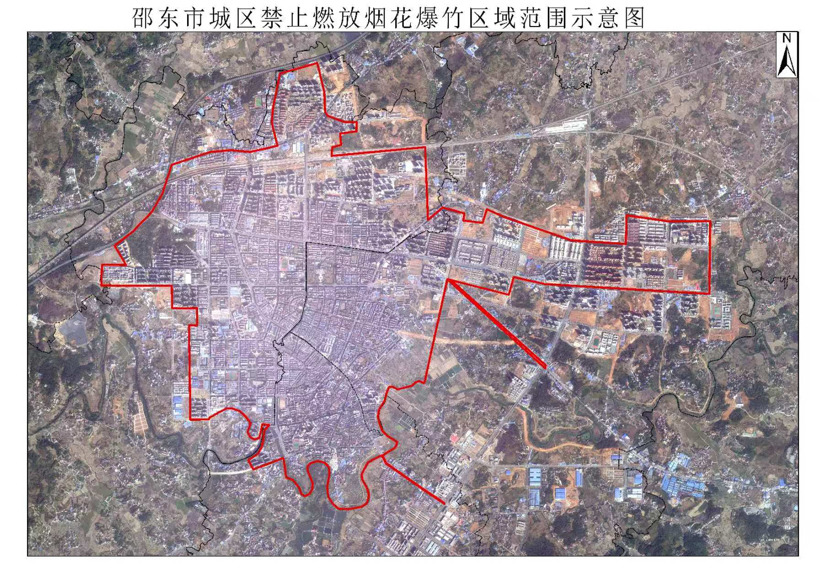

注：禁燃范围包括和平、胜利、文化、港南、城南、公园、广场、新辉、荷花、新铺台、金兴、大田、福田、红土岭、荷田、城东等16个社区所辖全部区域；三兴、高田、礼经、里安、梅岭、新凤、黄陂桥、晨光、龙石、排头、同意、宋家塘、金泉、软塘、湖塘、赛田、麦子口、陈家冲、梨园等19个社区（村）建成区